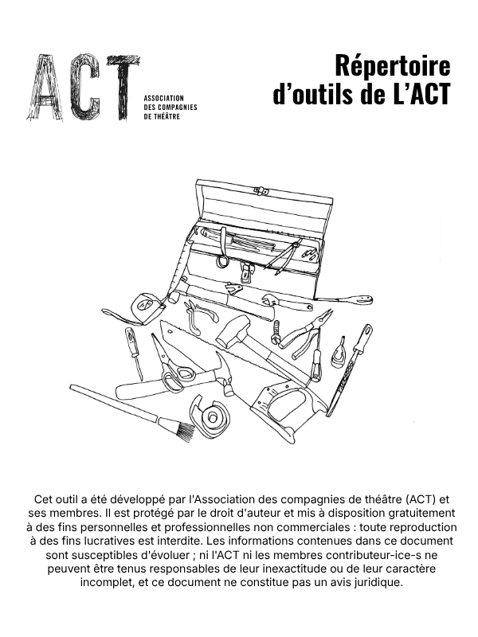

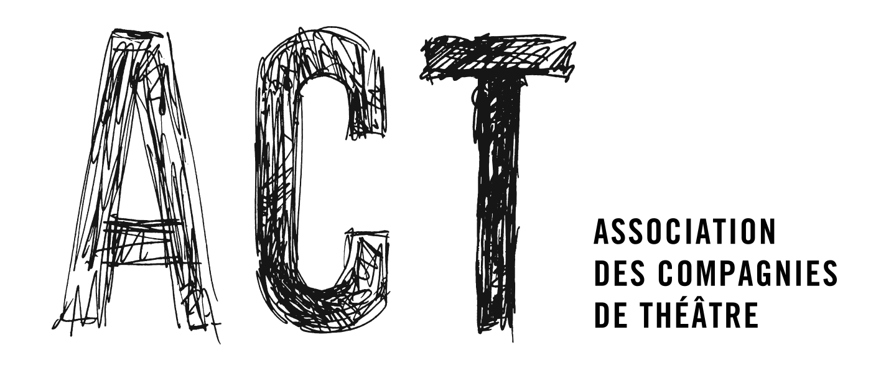

Politiques exigées par les Conseils des arts
Aide-mémoire mis à jour le 10 mars 2026

Plusieurs conseils des arts et programmes de financement exigent des organismes bénéficiaires qu’ils respectent certaines normes en matière de gouvernance, de conditions de travail, de conformité aux lois ou de reddition de comptes. Ces exigences impliquent parfois que les organismes disposent de politiques internes formalisées (par exemple en matière de harcèlement, d’équité ou de protection des personnes). Le présent aide-mémoire rassemble, à titre indicatif, certaines de ces exigences.

Comme elles peuvent évoluer, nous vous invitons à vérifier l’information directement auprès des programmes concernés : l’ACT ne peut garantir que ce document soit toujours à jour. Des exemples et gabarits de politiques sont également disponibles sur le site de l’ACT.

Conseil des arts du Canada
Engagements requis pour les organismes subventionnés :

- Milieu de travail respectueux (Politique interne de prévention du harcèlement)

Tous les bénéficiaires doivent s’engager à fournir « un milieu de travail exempt de discrimination, harcèlement et inconduite sexuelle ». Cela implique généralement une politique interne de prévention du harcèlement. https://conseildesarts.ca/a-propos/responsabilite-publique/milieux-de-travail-respectueux

- Engagement – Équité, diversité et inclusion

Le Conseil affirme que les décisions de financement tiennent compte des principes d’équité et de diversité dans ses programmes. https://conseildesarts.ca/priorites/priorites-continues/equite

Cela mène souvent les organismes à adopter :

2.1 Politique d’équité / diversité / inclusion
2.2 Politique anti-discrimination

OBLIGATIONS PAR PROVINCE

Conseil des arts et des lettres du Québec
Le CALQ ne liste généralement pas des politiques organisationnelles obligatoires. Cependant, il impose plusieurs conditions légales et administratives qui se traduisent souvent par des politiques internes.
Exigences pour les organismes subventionnés :

- Respect des lois applicables
Les organismes doivent se conformer notamment à :

- Loi sur l’équité salariale
- Charte de la langue française
- Les obligations légales des administrateurs

Il est ainsi recommandé d’avoir des politiques internes comme :

1.1 Politique d’équité salariale
1.2 Politiques de gouvernance

- Gestion financière

Les organismes recevant un Soutien à la mission doivent :

- être constitués légalement ;
- être administrés par un conseil d’administration ;
- avoir des états financiers examinés par un comptable professionnel agréé ou faire l’objet d’un audit financier annuel.

Le Conseil des arts de l’Ontario (Ontario Arts Council)
Politiques requises pour obtenir une subvention (organismes)
https://grants.arts.on.ca/files/568544/f115902/Terms_and_Conditions_Receipt_Project_2024_01.pdf

- Politique ou mécanisme de milieu de travail respectueux / anti-harcèlement

Les organismes doivent avoir des politiques ou procédures assurant un environnement de travail respectueux et sans harcèlement.

1.1 Politique ou mécanisme contre le harcèlement, la violence sexuelle et la discrimination. Le Conseil peut demander à voir ces politiques.
1.2 Politique de protection des personnes vulnérables

Si l’organisme travaille avec des personnes vulnérables :

- une Politique de protection des personnes vulnérables
- un processus de vérification (ex. vulnerable sector check)

1.3 Conformité légale
Les organismes doivent respecter notamment :

- Occupational Health and Safety Act (Loi sur la santé et la sécurité au travail) ;
- Loi de 2005 sur l'accessibilité pour les personnes handicapées de l'Ontario (LAPHO) ;
- Les Normes d’emploi en Ontario ;
- Le Code des droits de la personne de l’Ontario.

Cela implique souvent des politiques comme :

- Politique d’accessibilité
- Politique de santé et sécurité
- Politique de non-discrimination

Arts Nova Scotia
Prérequis pour obtenir une subvention :

- Engagement à maintenir un milieu de travail sans harcèlement
Les bénéficiaires doivent s’engager à fournir un milieu de travail sécuritaire sans discrimination, sans harcèlement, sans inconduite sexuelle. https://artsns.ca/about/policies-and-reports

- Respect des lois applicables
- Normes d’emploi ;
- Santé et sécurité ;
- Droits de la personne.

Le Conseil des arts du Nouveau Brunswick et Le Conseil des arts de l’Île-du-Prince-Edward
Aucune politique interne spécifique obligatoire n’est publiée comme condition formelle dans les guides de ces deux conseils. Parmi les obligations, il est explicité :
- le respect des lois ;
- la gouvernance d’organisme à but non lucratif ;
- les rapports financiers.

OBLIGATIONS PAR VILLE

Conseil des arts de Montréal
https://www.artsmontreal.org/aides/programmes/aide-projets-organismes Obligations principales :

- Gouvernance
Les organismes doivent :
- être dirigés par des personnes qualifiées ;
- avoir une direction artistique et/ou générale.

- Rapports
Les organismes doivent fournir :
- Rapports de projets ;
- États financiers ;
- Bilans d’activités ;
- Mention du CAM dans les communications.

Programme de soutien aux organismes culturels de la Ville de Québec
Les documents indiquent généralement :

- Conditions organisationnelles :
- Organisme légalement constitué ;
- Conseil d’administration actif ;
- États financiers fournis.

- Obligations administratives
- Rapport annuel ;
- Reddition de comptes ;
- Visibilité du financement.

